«Песни войны»
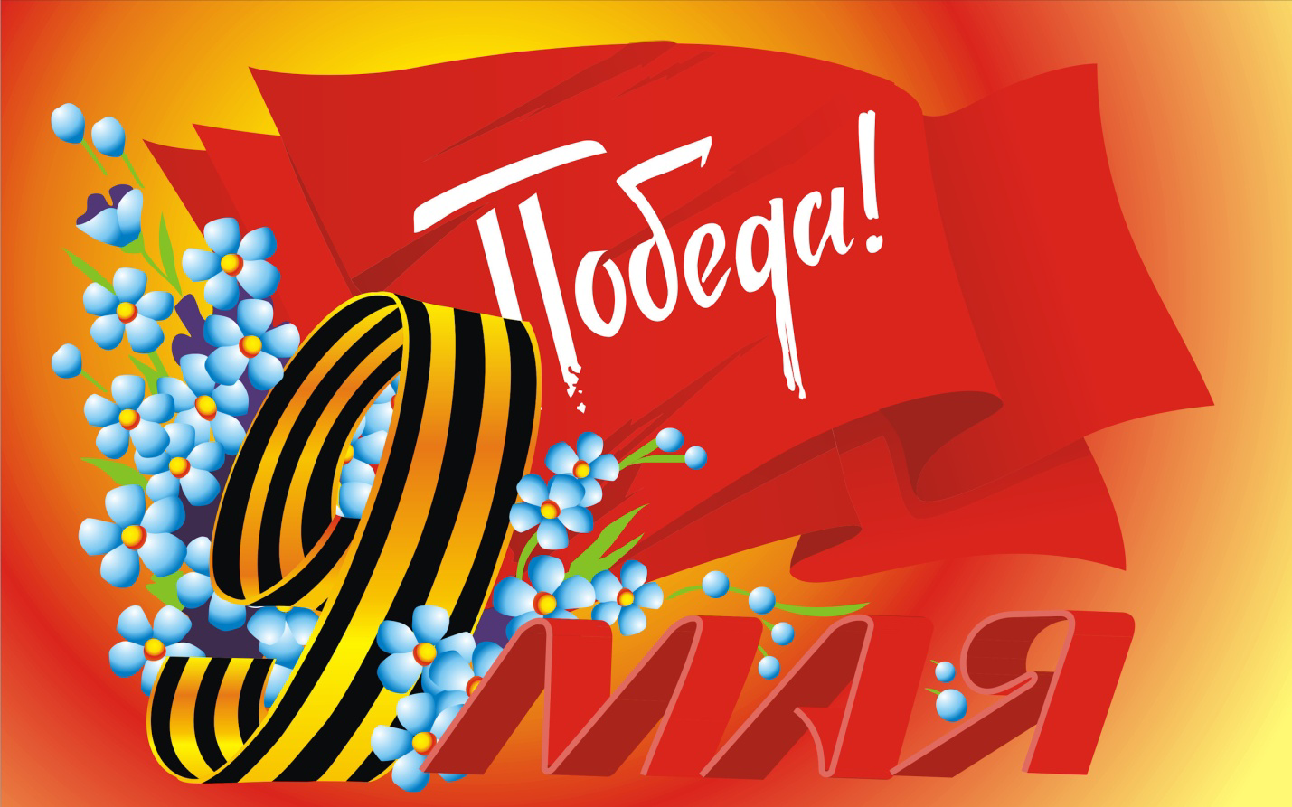
9 мая – светлый и радостный праздник. 75 лет назад закончилась война с немецким фашизмом. Мы с благодарностью вспоминаем наших воинов, защитников, отстоявших мир в жестокой битве.
Всем нашим ветеранам и тем, кого с нами нет, мы обязаны тем, что живём сейчас под мирным, чистым небом. Вечная им слава! О войне, и людях, сражавшихся в этой войне написано очень много песен. В те роковые дни войны песня была оружием, клятвой, паролем и мечтой. Мечтою о встрече с родными и друзьями, о встрече с родным домом. А ещё песня давала силу и вдохновляла солдат смело идти в бой, и защищать свою Родину.
- Священная война. В самые первые дни войны была написана песня «Священная война». Она помогала верить в победу, объединяла всех, придавала мужества! Эта песня призывала русский народ встать на защиту своей Родины!
Слушание песни «Священная война» муз. А. Александрова, сл. Лебедева – Кумача
https://www.youtube.com/watch?v=nom6x754HP0

- Журавли.
Труден был путь к победе.
Жесток был смертельный бой.
Но просчитались фашисты,
Не сломлен народ войной!
За страну родную люди
Отдавали жизнь свою.
Никогда мы не забудем
Павших в доблестном бою!
Слушание песни «Журавли» музыка Я. Френкеля, слова Р. Гамзатова
https://www.youtube.com/watch?v=L_Y6Mj-nMWY
- Катюша. Какая военная техника помогала солдатам в бою? (танки, самолёты, ракеты, пушки, пулемёты, автоматы) Но самым главным изобретением в годы войны была военная машина, стрелявшая ракетами. Этой грозной машине дали русское нежное имя Катюша. Давай послушаем замечательную песню композитора Блантера на стихи поэта Исаковского «Катюша». Во время войны не было ни одного солдата, ни одного мирного жителя, который не знал бы эту легендарную песню.
Слушание песни «Катюша» музыка М. Блантера, слова – М. Исаковского.
https://www.youtube.com/watch?v=MfLSOEGxbtw
- Дорога на Берлин. В годы войны советскими композиторами и поэтами было написано много хороших песен. Все они посвящались нашим доблестным воинам – солдатам, лётчикам, морякам, артиллеристам, партизанам и тем, кто трудился в тылу. Песни были самые разные: задумчивые и весёлые, печальные и шуточные, задушевные и грозные. Сейчас ты услышишь песню о том, как наши солдаты, выгнав врага из своей Родины, шли по Европе, освобождая города, захваченные фашистами.
Слушание песни «Дорога на Берлин» музыка М. Фрадкина, слова Е. Долматовского.
https://www.youtube.com/watch?v=8zqc6VuR-_g
- В землянке. Пели солдаты о красоте природы – о берёзках, о зелёных лугах и полях, о небе, о речке…и каждый вспомнил свою родную сторонку. Словно какое-то волшебство перенесло их в родные края. Солдаты мечтали скорее вернуться домой, к своим родным и близким. Отцы к детям, мужья к жёнам, дети к родителям, а кто-то мечтал вернуться к своей любимой девушке. Сейчас мы послушаем песню композитора Листова на слова поэта Суркова, которая называется «В землянке».
Слушание песни «В землянке» музыка Листова, слова Суркова
https://www.youtube.com/watch?v=yxVYDvWWikg
- Алеша. Когда закончилась война, песни о ней продолжали рождаться. Эти песни – песенные памятники, посвящённые русскому солдату, звучат и в наши дни как напоминание о тех грозовых годах.
Слушание песни «Алёша» музыка Э. Колмановского, Слова К. Ваншенкина.
https://www.youtube.com/watch?v=vL-W6699Vdc
- День победы. Каждый год, 9 Мая, мы слушаем самую главную песню Победы. Со всех площадей, из всех радиоприемников и телевизоров доносится эта песня Победы!
Слушание песни «День Победы» музыка Д. Тухманова, слова В. Харитонова
https://cloud.mail.ru/public/4HNc/4X2kca1MV
Много песен прозвучало на дорогах войны. Они остаются в памяти миллионов людей. Это история нашей страны. Кто же победил фашистских захватчиков? Кто восстанавливал города и сёла? Кто писал песни, которые помогали сражаться с врагом, а в мирное время строить новую жизнь. Правильно, это наш народ, наши русские люди. Народ помнит и чтит ветеранов. 9 Мая – день нашей славной победы над фашистами. Прошло много лет, но эту дату мы будем помнить и торжественно отмечать.
